Лабораторная работа № 5

Построение графиков

Беличева Дарья Михайловна

Содержание

Список иллюстраций

# 1 Цель работы

Основная цель работы – освоить синтаксис языка Julia для построения графиков.

# 2 Задание

1. Используя JupyterLab, повторите примерыи. При этом дополните графики обозначениями осей координат, легендой с названиями траекторий, названиями графиков и т.п.
2. Выполните задания для самостоятельной работы.

# 3 Теоретическое введение

Julia – высокоуровневый свободный язык программирования с динамической типизацией, созданный для математических вычислений [1]. Эффективен также и для написания программ общего назначения. Синтаксис языка схож с синтаксисом других математических языков, однако имеет некоторые существенные отличия.

Для выполнения заданий была использована официальная документация Julia [2].

# 4 Выполнение лабораторной работы

Выполним примеры из лабораторной работы для знакомства с пакетами по отрисовки графиков и их функциями (рис. 1-19).

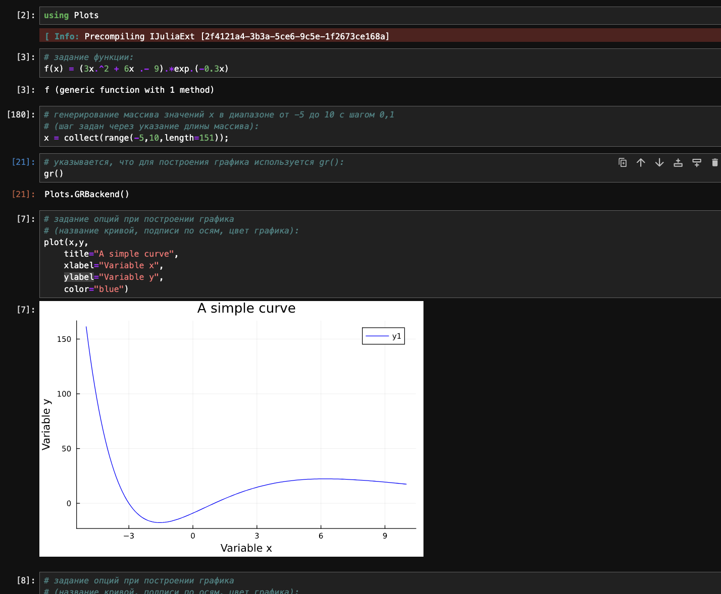

Рис. 1: Основные пакеты для работы с графиками в Julia

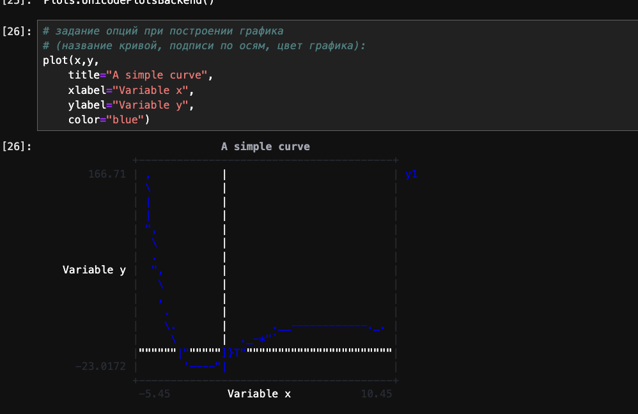

Рис. 2: Основные пакеты для работы с графиками в Julia

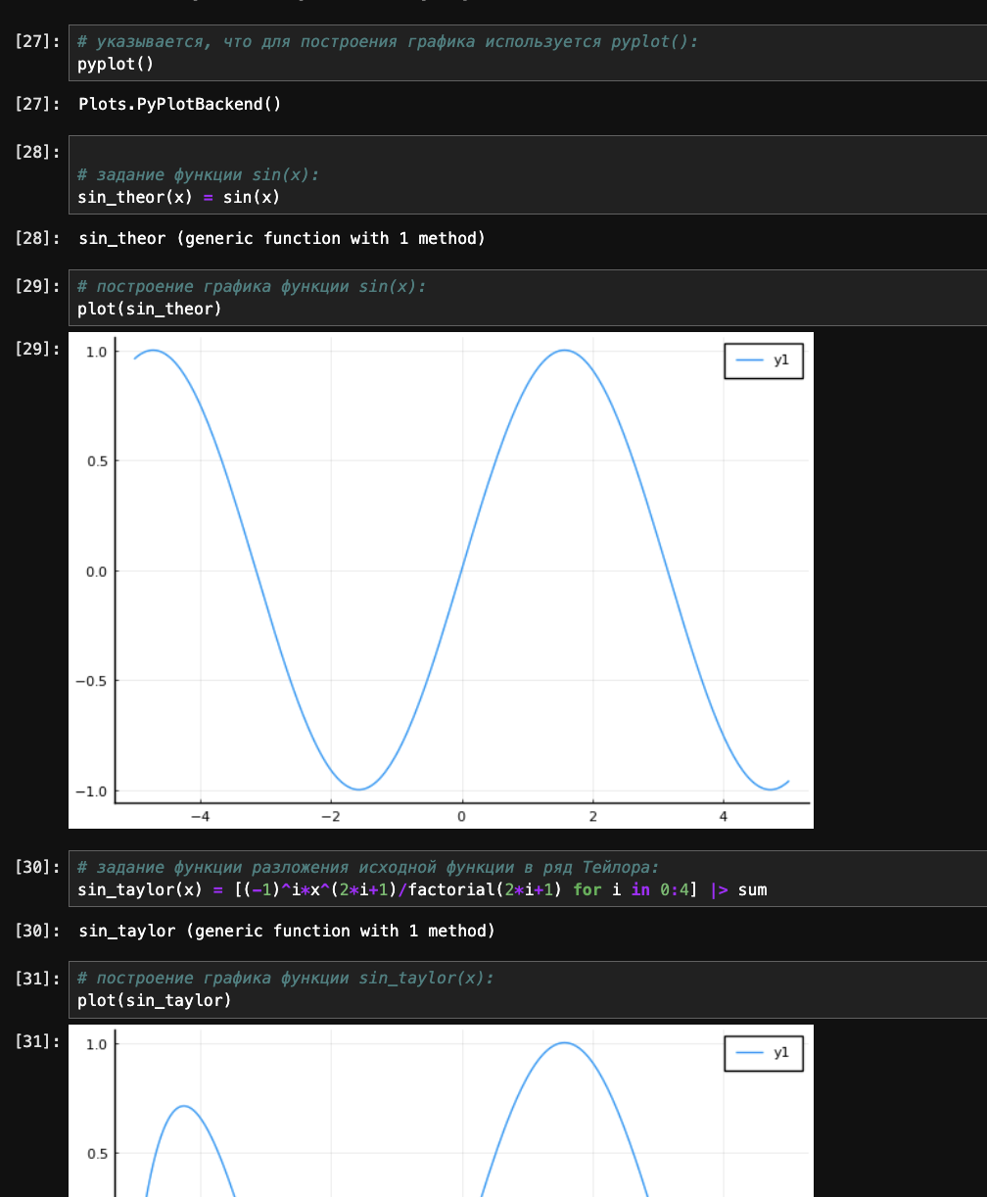

Рис. 3: Опции при построении графика

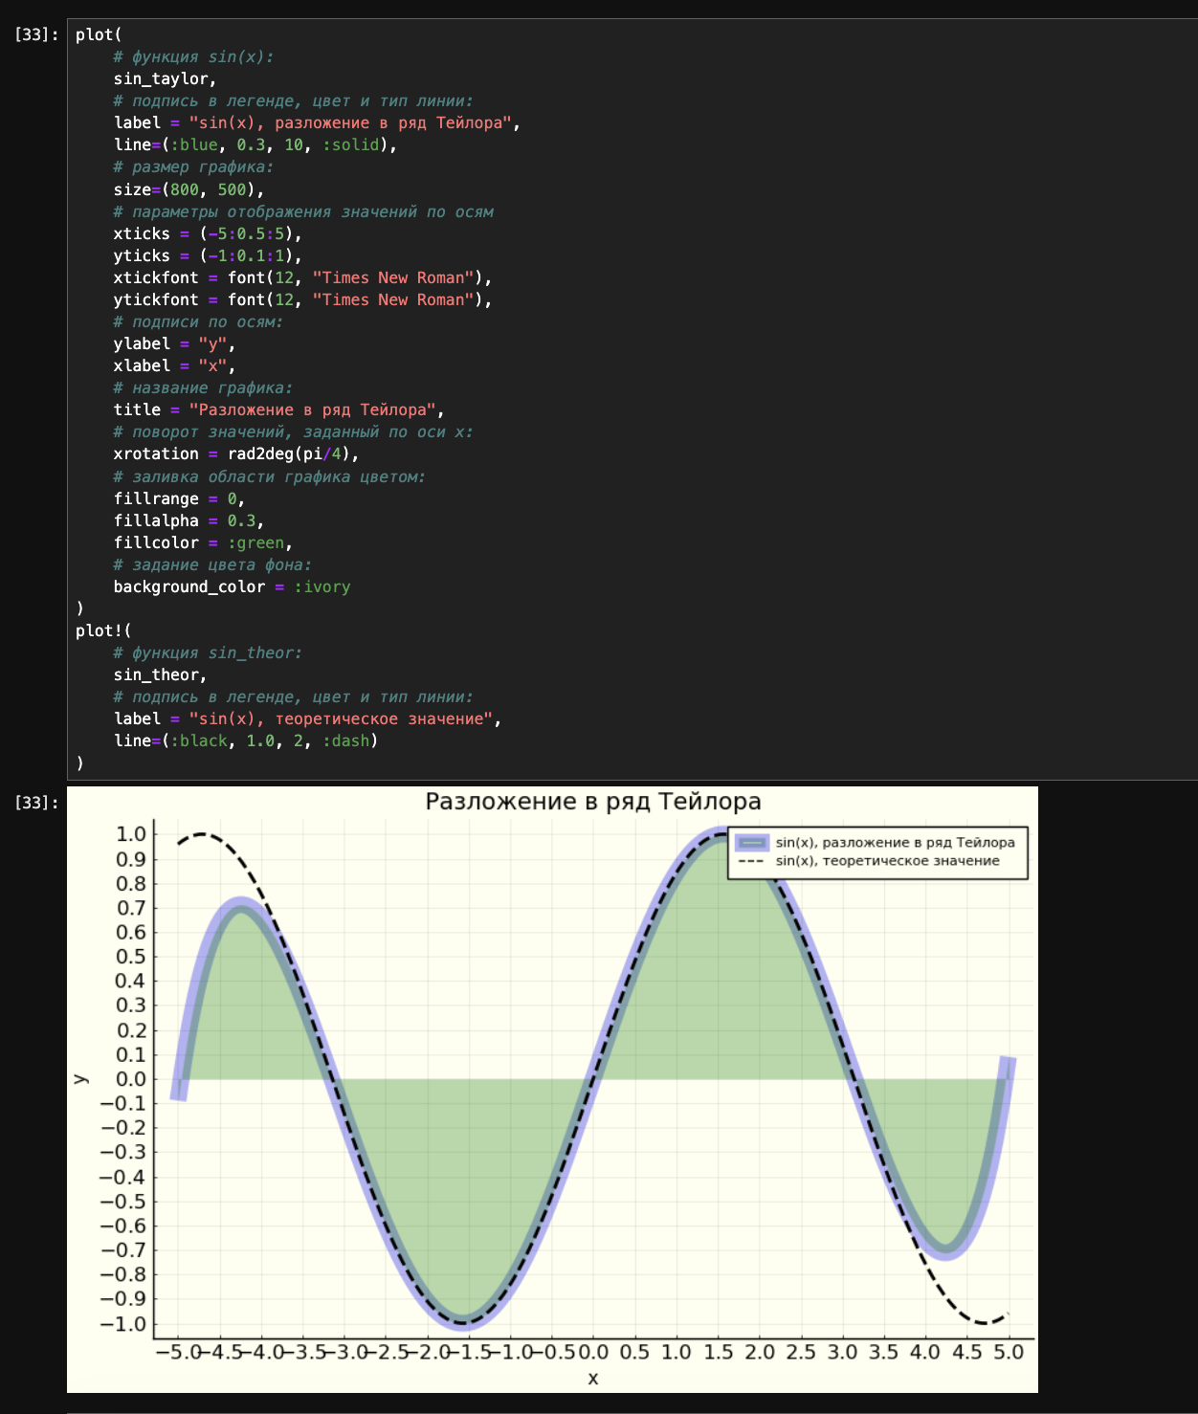

Рис. 4: Опции при построении графика

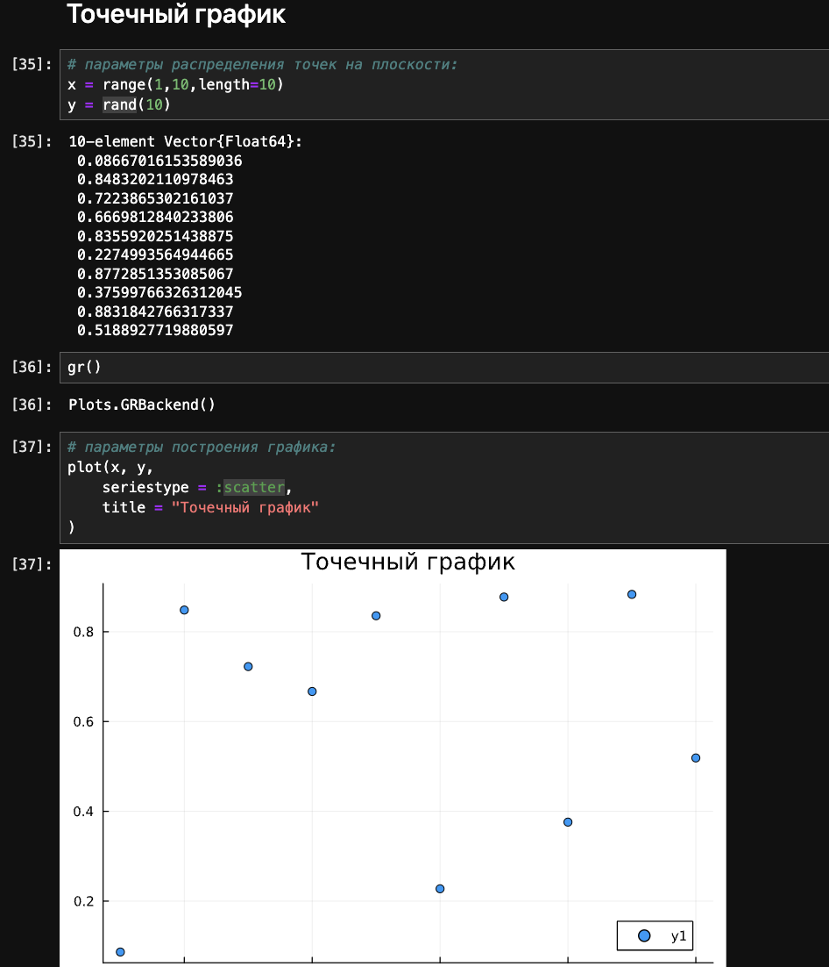

Рис. 5: Точечный график

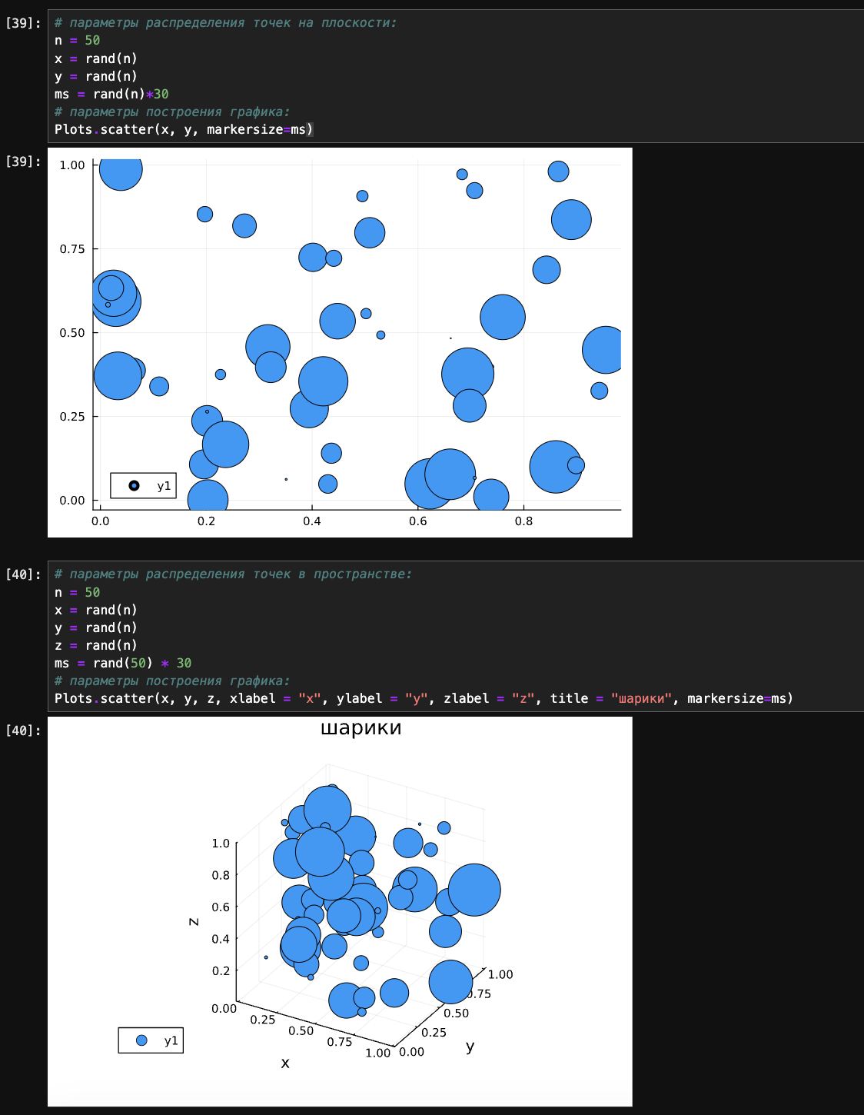

Рис. 6: Точечный график

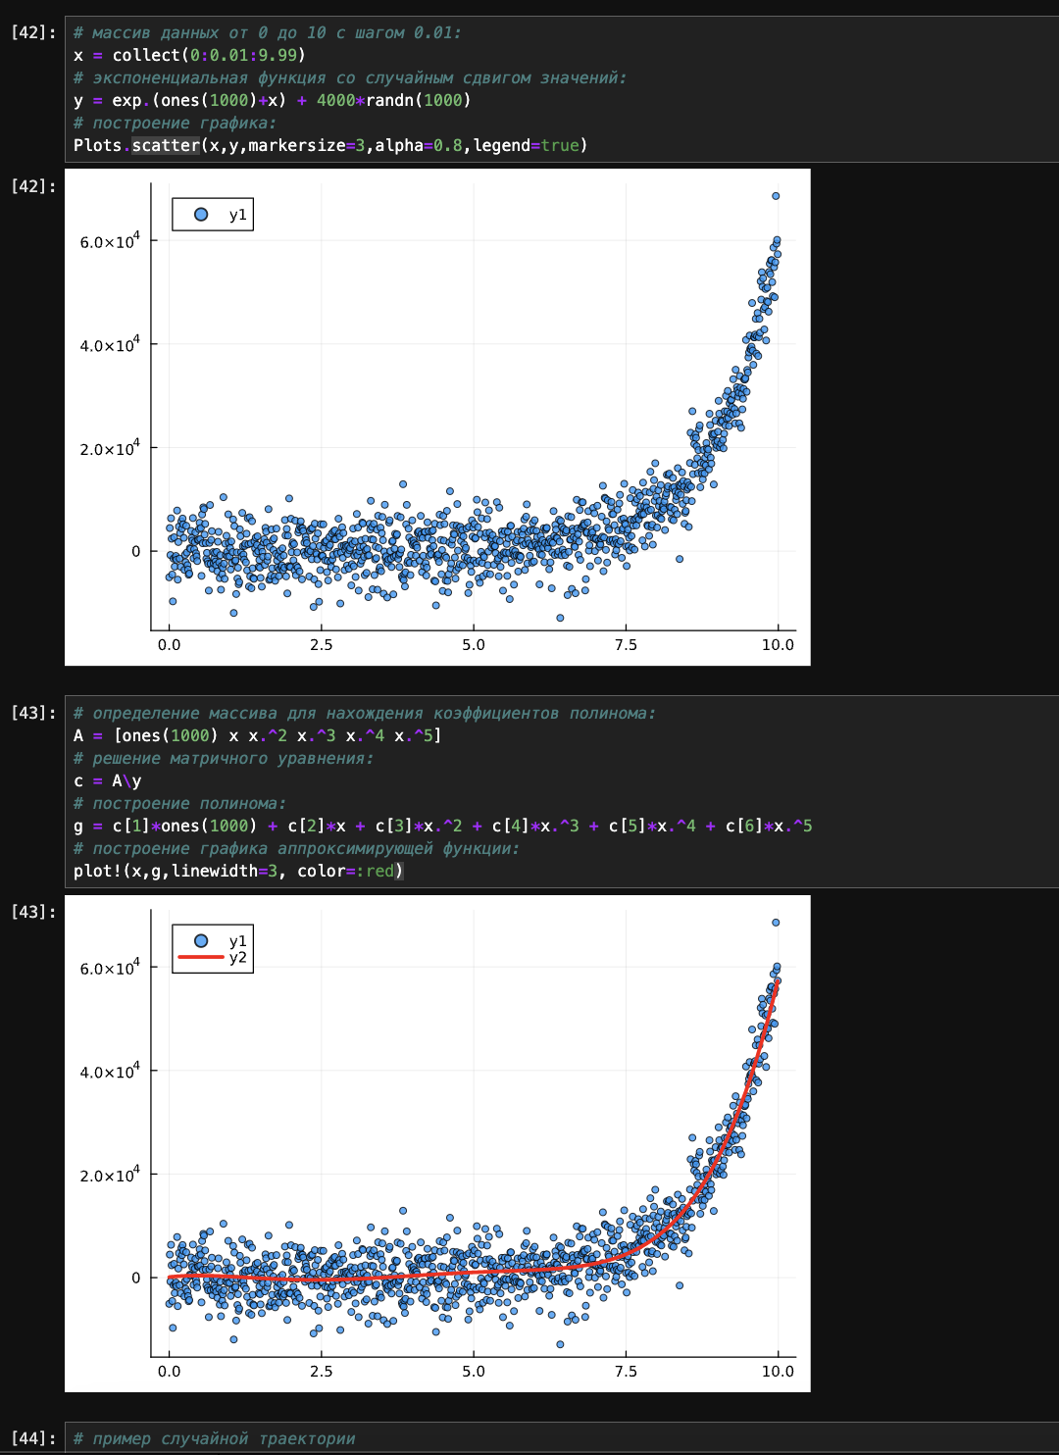

Рис. 7: Аппроксимация данных

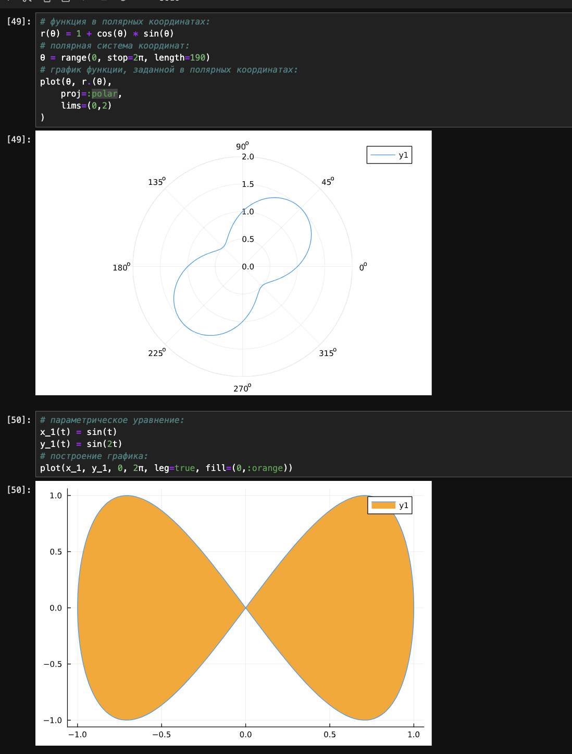

Рис. 8: Полярные координаты

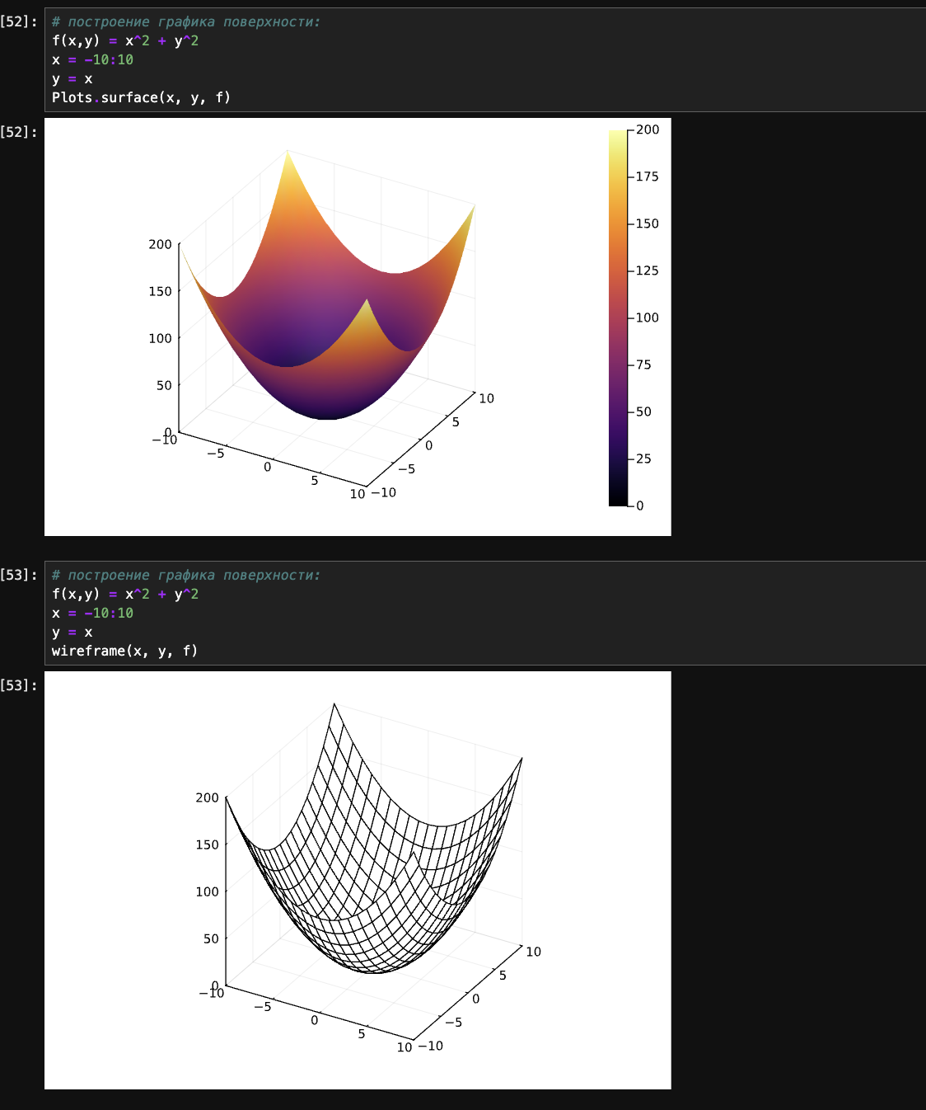

Рис. 9: График поверхности

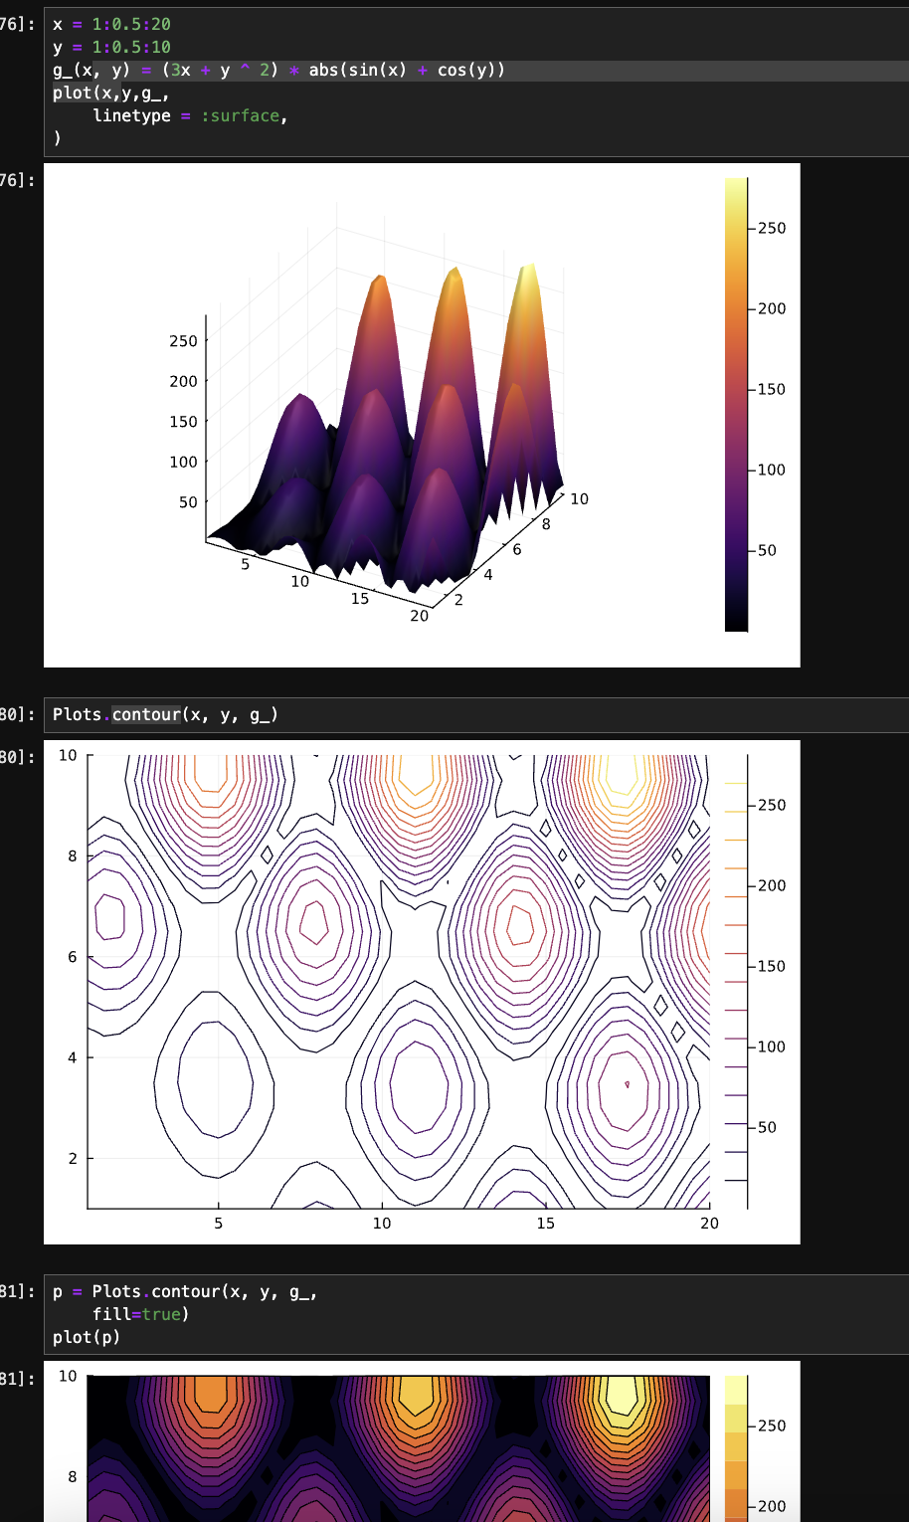

Рис. 10: Линии уровня

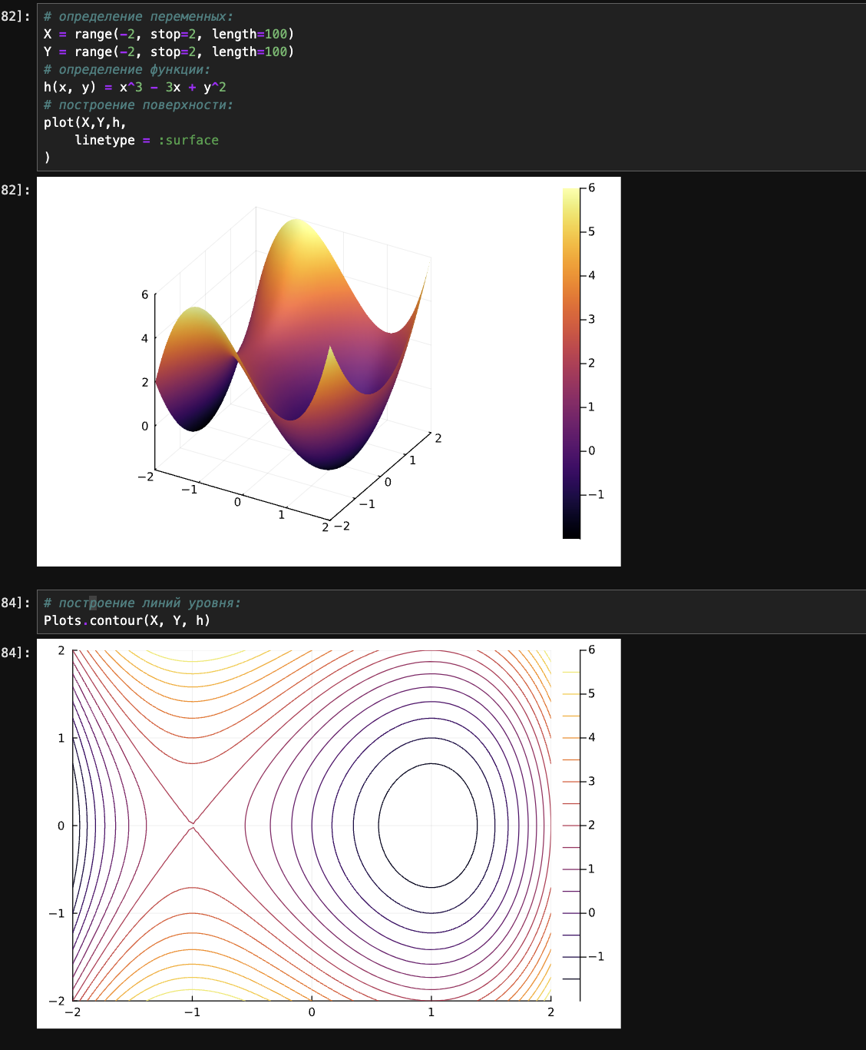

Рис. 11: Векторные поля

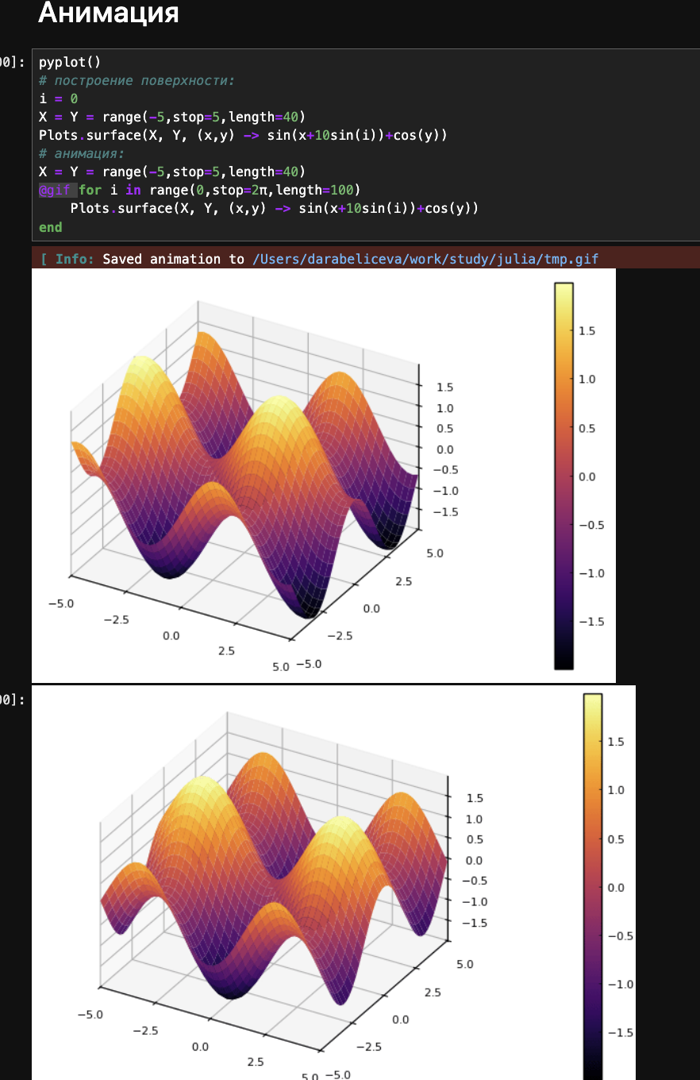

Рис. 12: Анимация

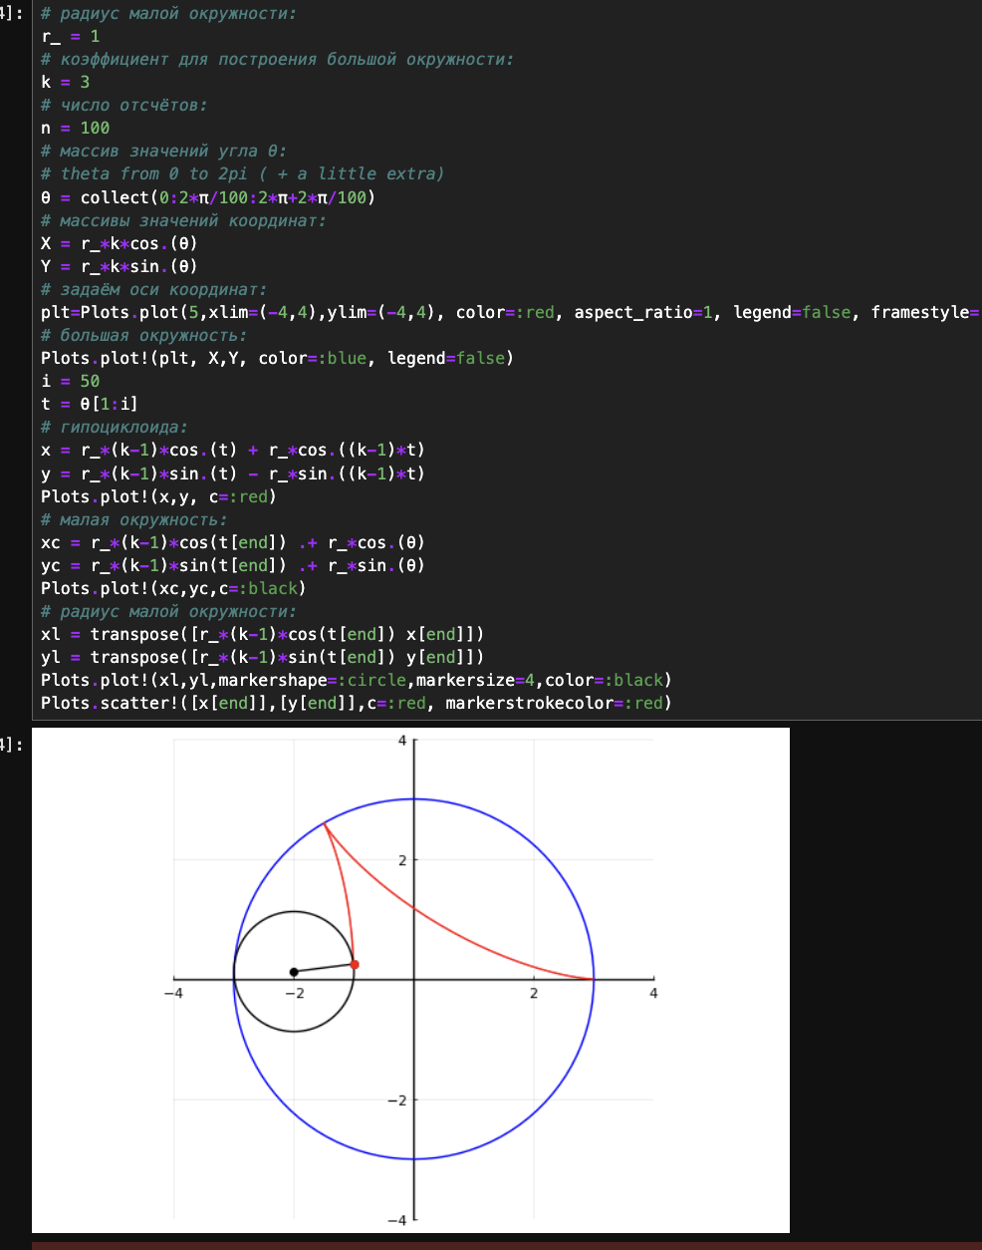

Рис. 13: Гипоциклоида

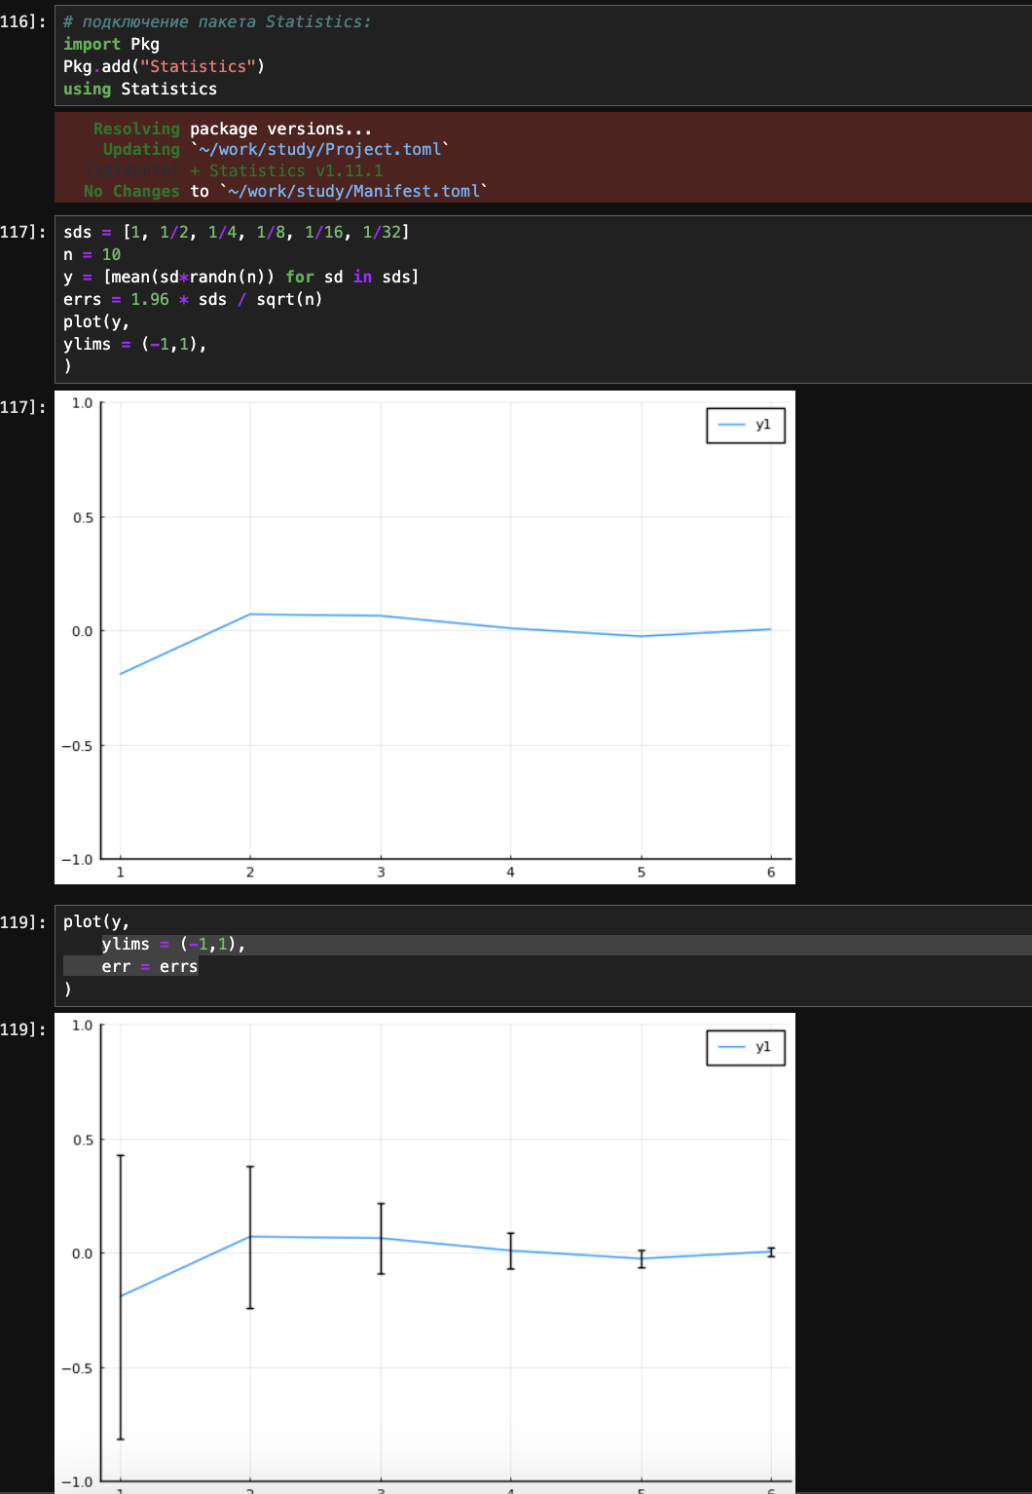

Рис. 14: Errorbars

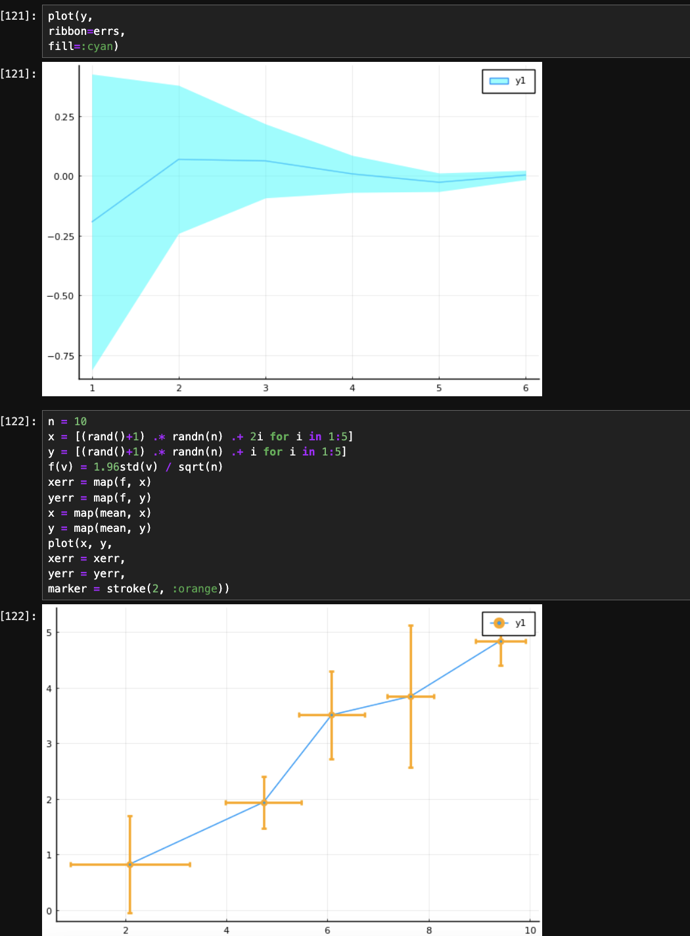

Рис. 15: Errorbars

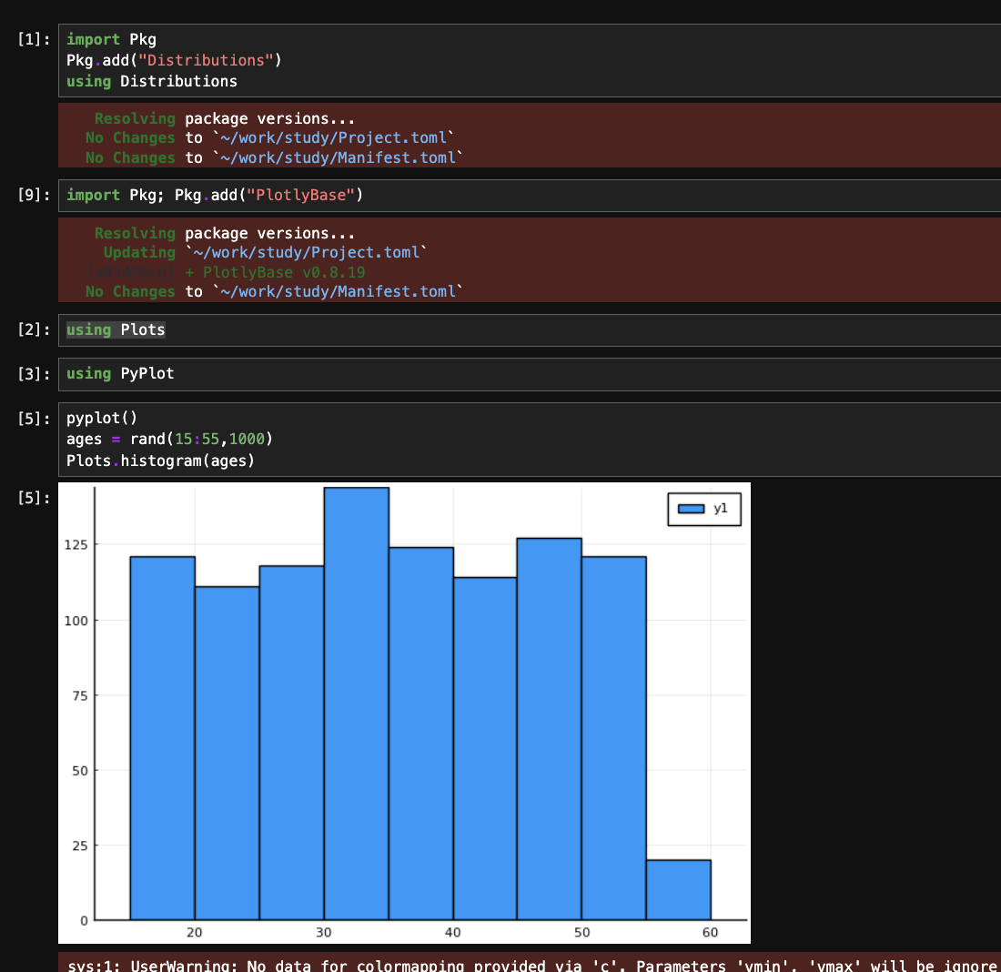

Рис. 16: Использование пакета Distributions

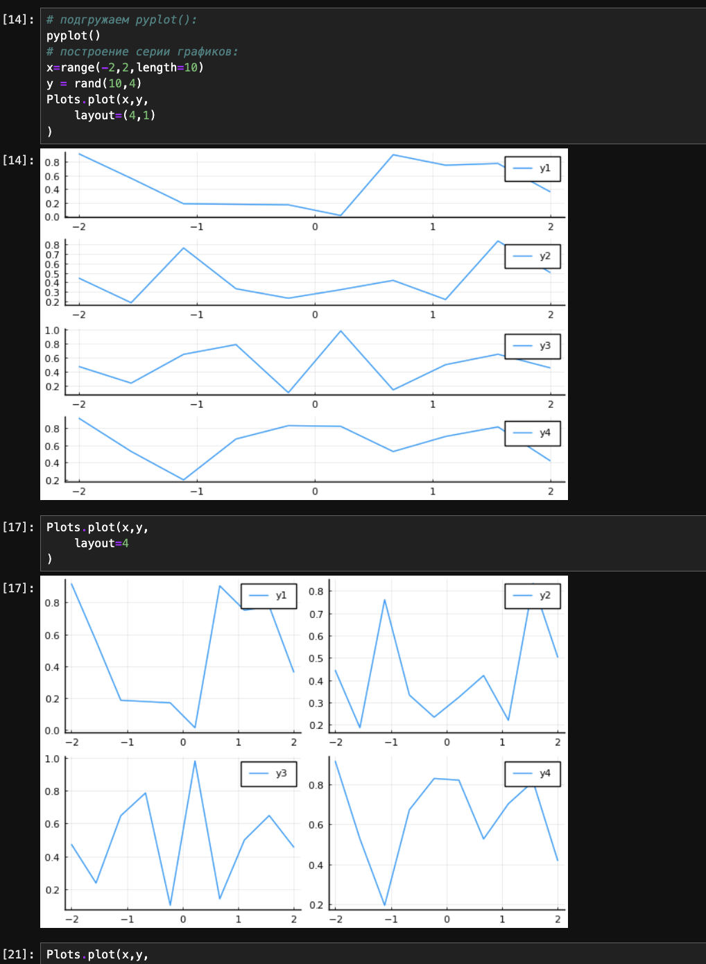

Рис. 17: Подграфики

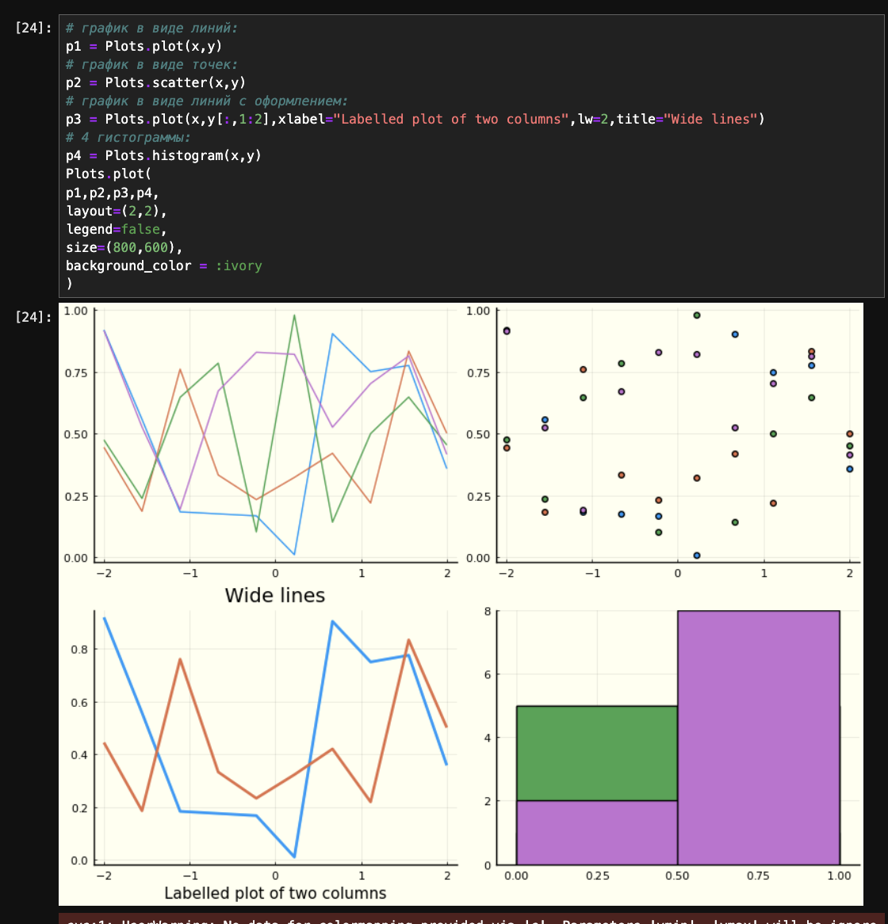

Рис. 18: Подграфики

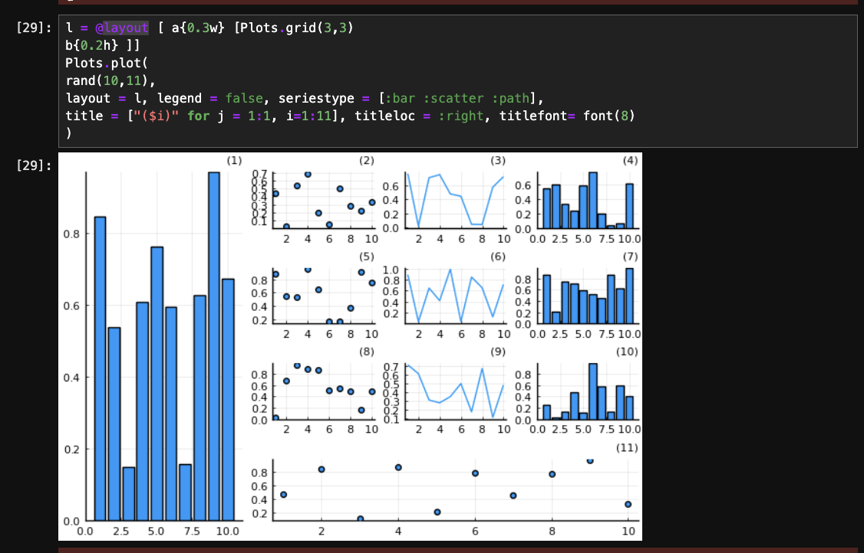

Рис. 19: Подграфики

## 4.1 Задания для самостоятельного выполнения

Выполним задания (рис. 20-30).

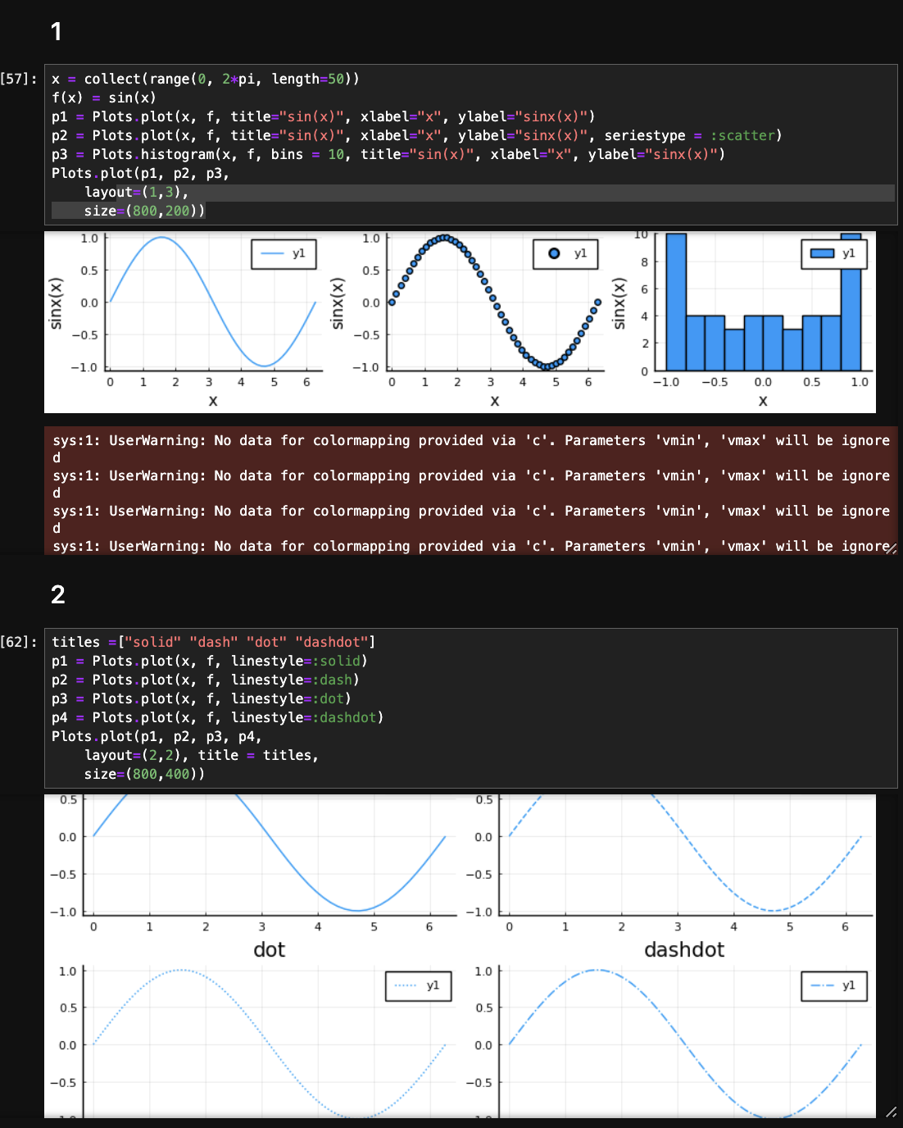

Рис. 20: Задание №1 и №2

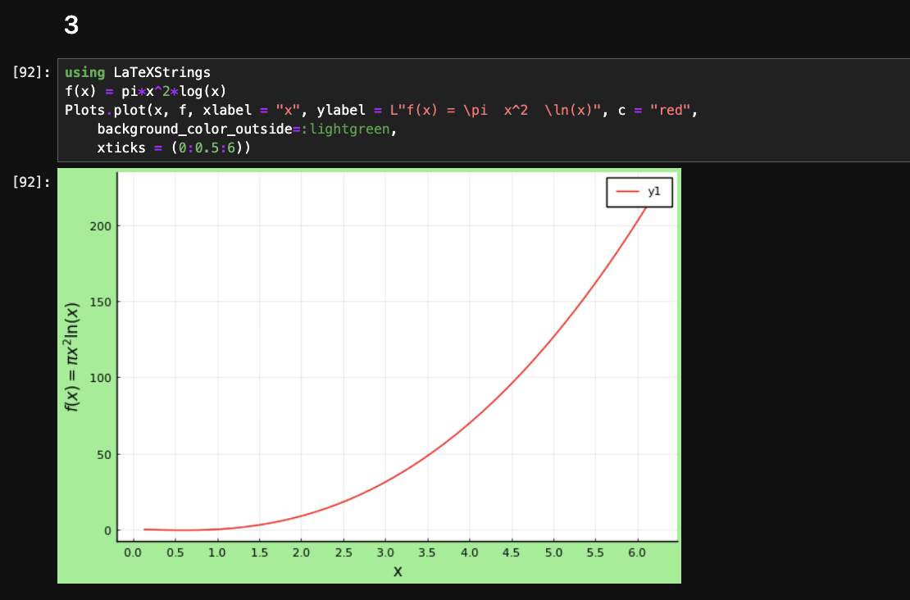

Рис. 21: Задание №3

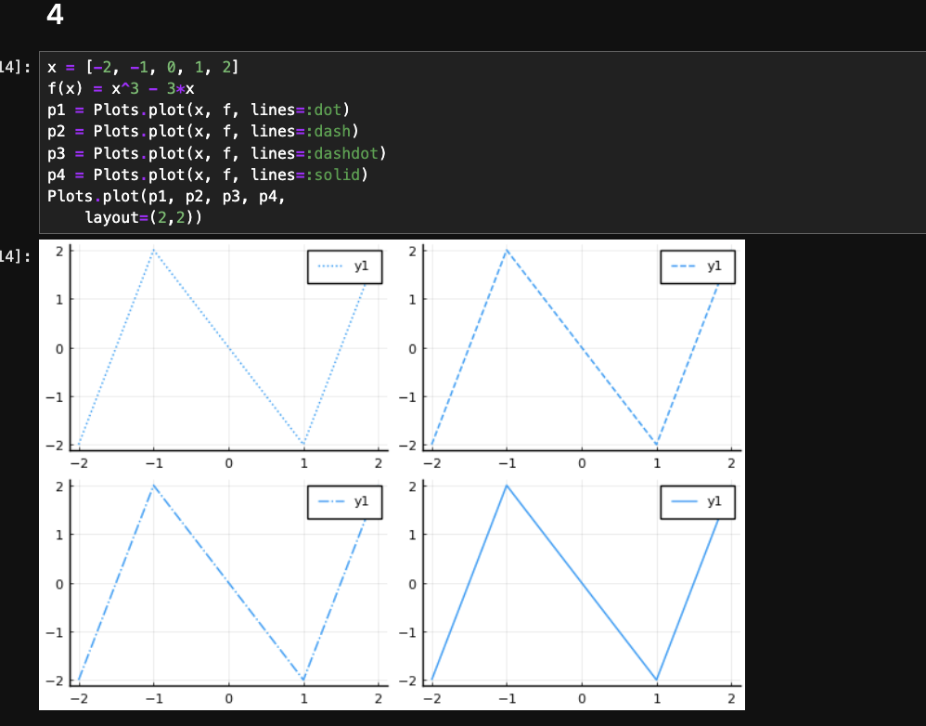

Рис. 22: Задание №4

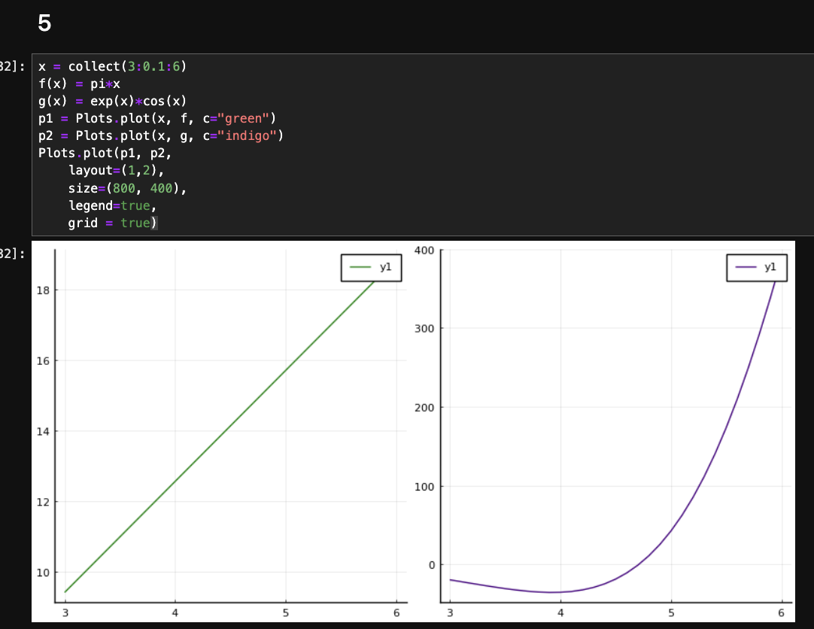

Рис. 23: Задание №5

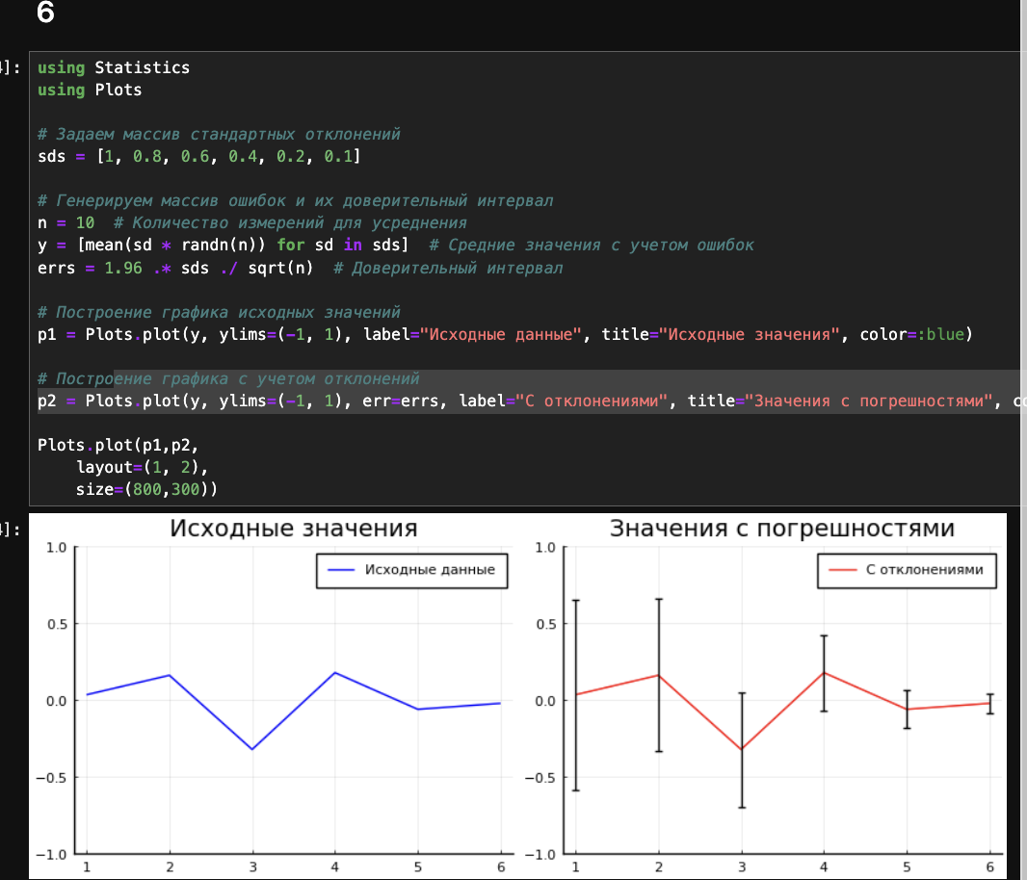

Рис. 24: Задание №6

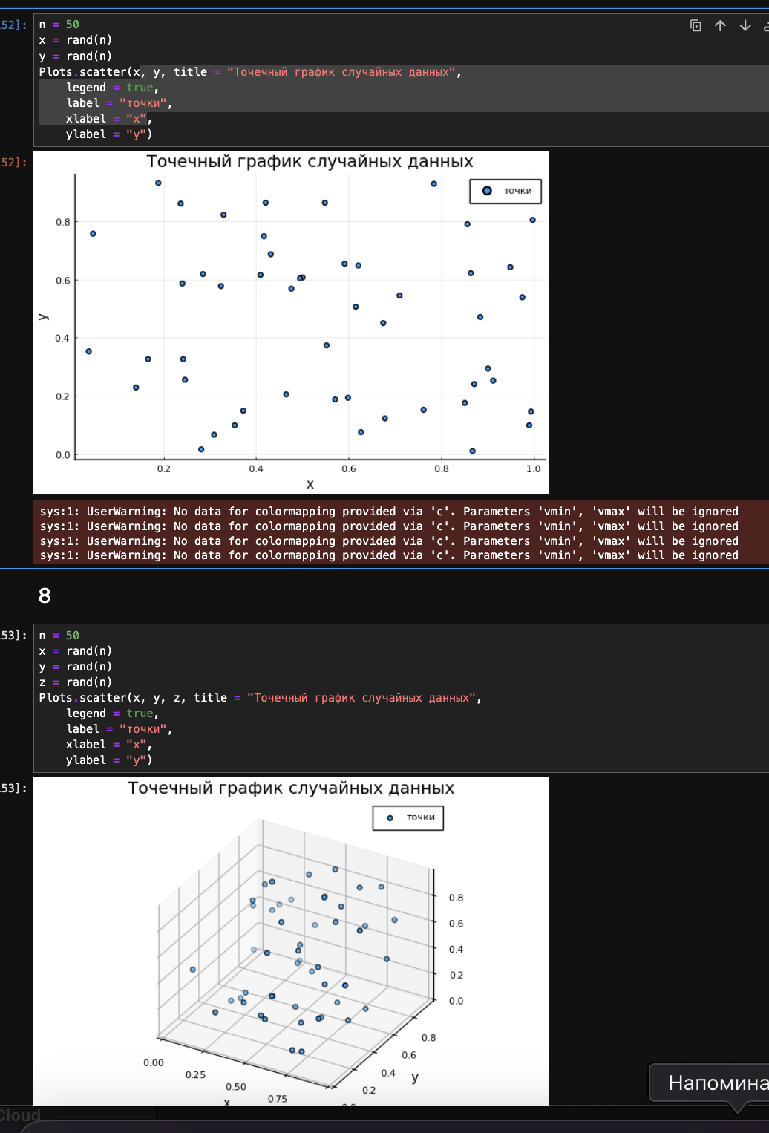

Рис. 25: Задание №7 и №8

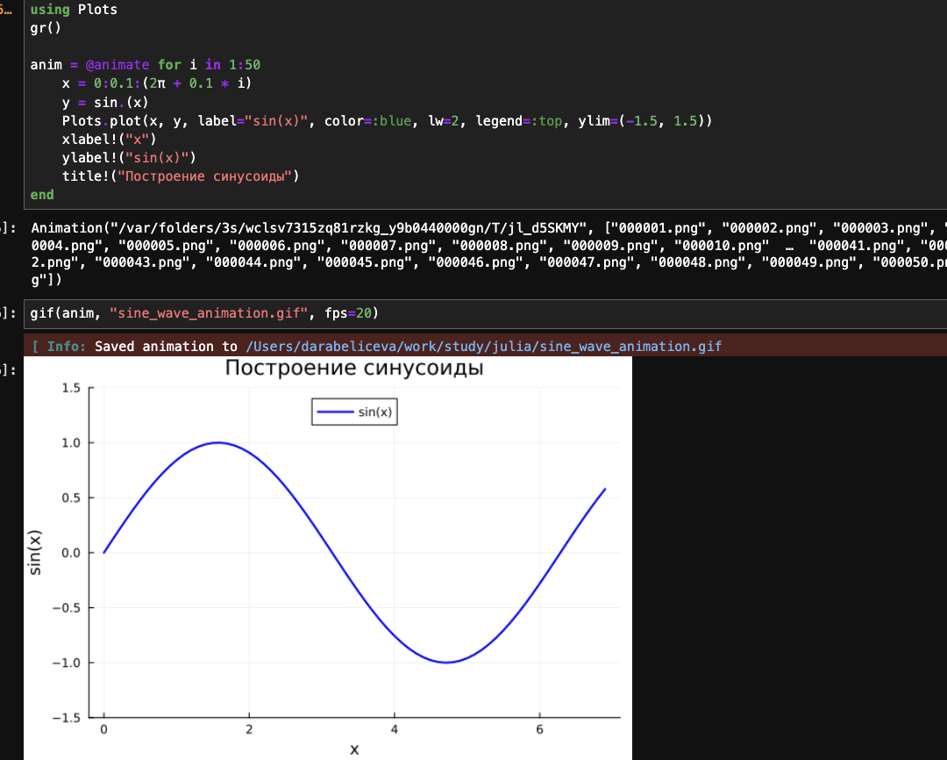

Рис. 26: Задание №9

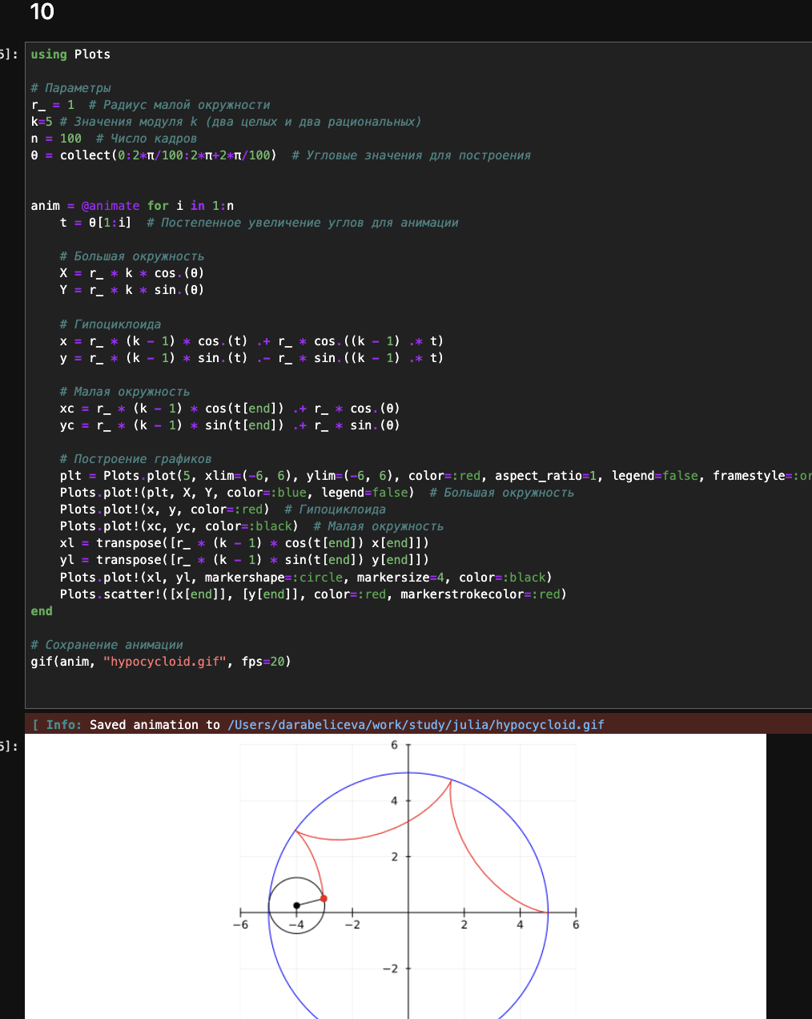

Рис. 27: Задание №10

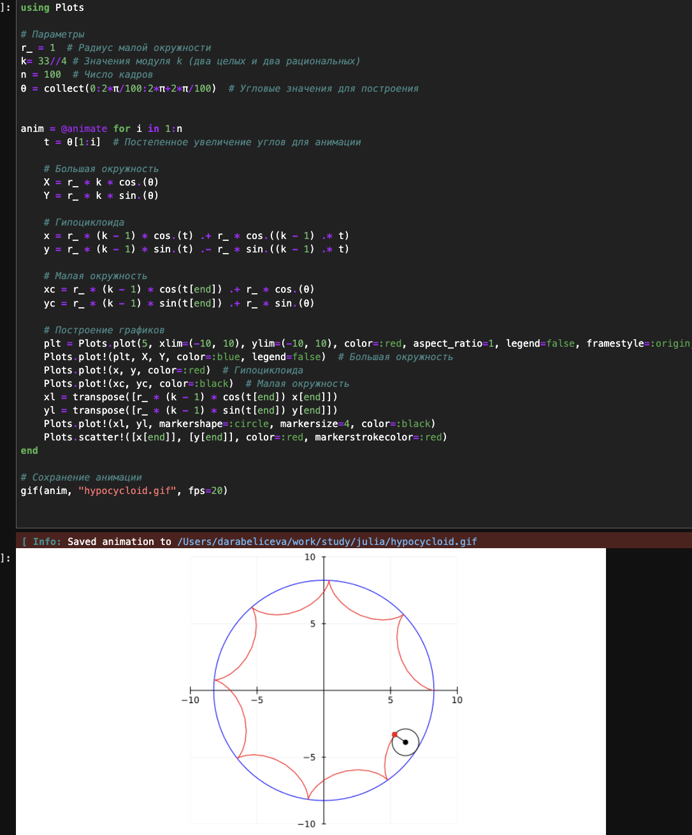

Рис. 28: Задание №10

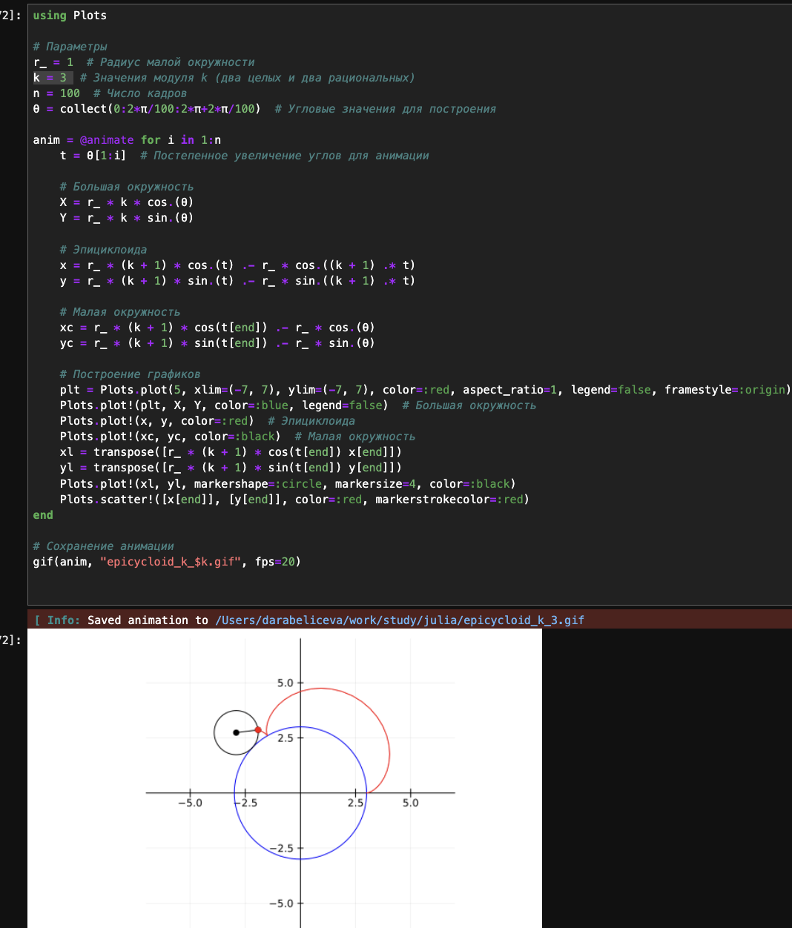

Рис. 29: Задание №11

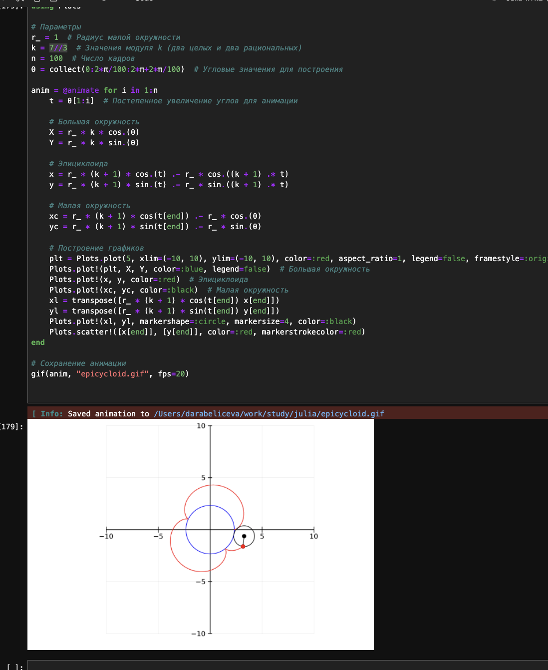

Рис. 30: Задание №11

# 5 Выводы

В результате выполнения данной лабораторной работы я освоила синтаксис языка Julia для построения графиков.

# Список литературы

1. JuliaLang [Электронный ресурс]. 2024 JuliaLang.org contributors. URL: <https://julialang.org/> (дата обращения: 11.10.2024).

2. Julia 1.11 Documentation [Электронный ресурс]. 2024 JuliaLang.org contributors. URL: <https://docs.julialang.org/en/v1/> (дата обращения: 11.10.2024).